

- Análisis Organizacional

Empresa u organización: KLUU Food Services
Área de impacto operativo: Almacén de Distribución y Control de Inventario Vegetal y Lácteo
Descripción de la empresa y sus necesidades: KLUU Food Services es una empresa que se dedica a la logística y distribución de insumos alimentarios para restaurantes, comedores industriales y servicios de catering. Su operación depende de la recepción, almacenamiento temporal y despacho eficiente de productos como vegetales, lácteos y carnes.
El problema principal es que no se tiene un sistema automático para controlar el inventario y las pérdidas. Como los conteos se hacen a mano, hay errores entre lo que hay en el almacén y lo que registra el sistema, lo que genera fallas en las entregas y pérdida de dinero por productos vencidos. Hice un software que registra los movimientos, calcula las mermas y envíe alertas de stock.

- Definición del Problema
Formulación del problema técnico: El área de almacenamiento de KLUU Food Services carece de un algoritmo sistematizado para validar salidas de inventario contra el stock real disponible, calcular automáticamente el valor total de los insumos despachados y aplicar penalizaciones o descuentos por volumen según la cantidad de lotes solicitados por los clientes corporativos.
Reglas de negocio del sistema:
- Regla de Validación de Stock: No se puede despachar un pedido si la cantidad solicitada de lotes excede la existencia física disponible en el almacén.
- Regla de Escala de Descuentos por Volumen de Lotes:
  - De 1 a 24 lotes: 0% de descuento (precio de lista regular).
  - De 25 a 49 lotes: 5% de descuento sobre el subtotal.
  - De 50 a 99 lotes: 10% de descuento sobre el subtotal.
  - 100 o más lotes: 15% de descuento sobre el subtotal.
- Regla de Impuestos Aplicables: Se aplica una tasa fija del 16% de IVA sobre el subtotal final con descuento.
- Regla de Acumulación Diaria: El sistema debe mantener el registro continuo del dinero cobrado y el número total de transacciones exitosas realizadas durante el turno.

- Listado de Requerimientos
Requerimiento Funcional | Descripción de la funcionalidad
Registrar salida de lotes | Permitir el ingreso del costo por lote y la cantidad de lotes a despachar.
Validar existencia | Verificar que la cantidad solicitada sea un valor válido y no supere el límite permitido por transacción.
Calcular escala de descuento | Determinar de forma automática el porcentaje de descuento asignado (0%, 5%, 10% o 15%) según la cantidad de lotes.
Procesar subtotal, IVA y total | Calibrar el costo bruto, restar el descuento correspondiente, sumar el 16% de IVA y mostrar el valor neto a cobrar.
Acumular métricas operativas | Sumar de forma continua el monto acumulado en la caja y el total de transacciones completadas.
Reporte de cierre | Desplegar el resumen financiero del turno al seleccionar la opción de salir en el menú principal.

- Clasificación de Datos
Variable en código | Para qué sirve en el programa | Tipo de dato
opcion / opcion_str | Guarda la opción seleccionada por el usuario en el menú principal. | str / int
precio / precio_str | Almacena el costo unitario por lote de insumo en formato numérico. | float
cantidad / cantidad_str | Representa el número de lotes que se van a despachar. | int
subtotal | Almacena el costo bruto (precio * cantidad). | float
descuento | Almacena el monto en dinero descontado al subtotal. | float
total_venta | Monto final neto acumulado por transacción. | float
total_acumulado | Acumulador global con la suma de todas las ventas del día. | float
cantidad_transacciones | Contador de operaciones exitosas completadas. | int
historial_ventas | Estructura para almacenar cada una de las ventas individuales. | list

- Operadores del Lenguaje
Operadores Matemáticos:
- Multiplicación (*): Para calcular el subtotal bruto (precio * cantidad) y la deducción por porcentaje (subtotal * 0.15).
- Suma (+): Para incrementar el acumulador global de caja (total_acumulado + total_venta) y el contador de operaciones.
- Resta (-): Para restar el monto de descuento al subtotal bruto.

Operadores Relacionales:
- Igualdad (==): Para evaluar las opciones ingresadas por el usuario en el menú (opcion == "1").
- Mayor o igual que (>=): Para determinar el rango de descuento aplicable según la cantidad (cantidad >= 100, cantidad >= 50, cantidad >= 25).
- Mayor que (>): Para validar si existen registros en la lista antes de ejecutar el desglose de ventas.

Operadores Lógicos:
- Usados implícitamente en la estructura de decisiones anidadas y rangos condicionales para la validación de flujo y límites numéricos.

- Estructuras de Control

1. Estructura de Repetición while: Mantiene el menú interactivo activo en consola de manera indefinida hasta que el usuario decida ingresar la opción 3 para salir.
2. Estructuras Condicionales if-elif-else: Dirigen la navegación del menú y aplican la escala exacta de reglas de negocio para clasificar los descuentos de acuerdo con los lotes solicitados.
3. Estructura de Repetición for: Recorre secuencialmente la lista historial_ventas para imprimir el reporte desglosado de las transacciones procesadas durante el turno.

- Diseño Algorítmico
Pseudocódigo

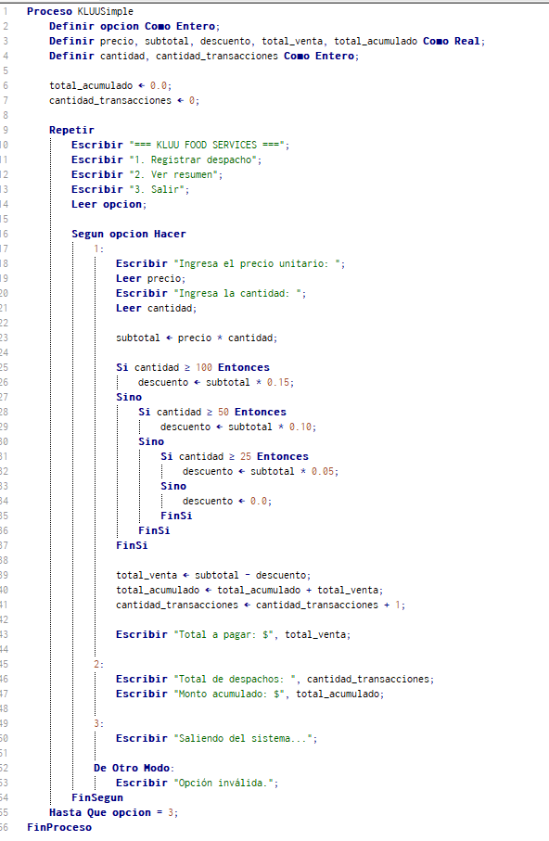

Diagrama de flujo
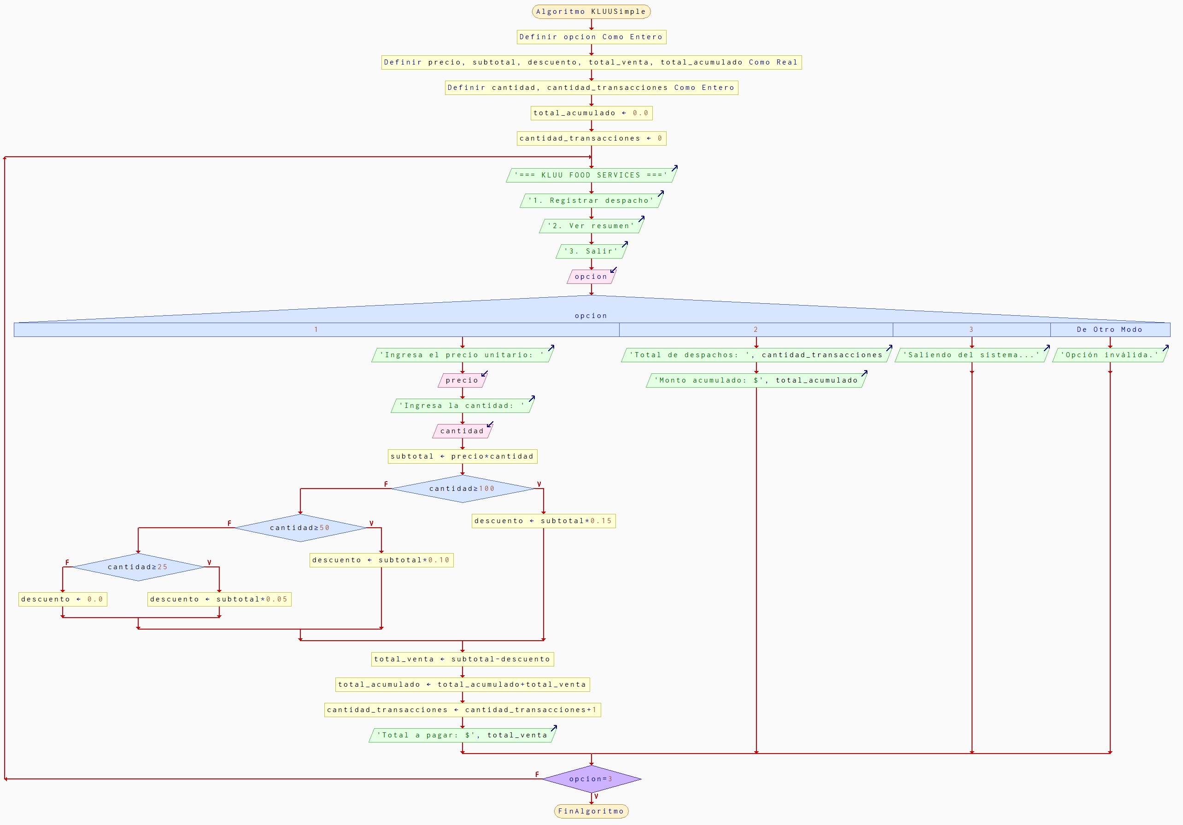

J

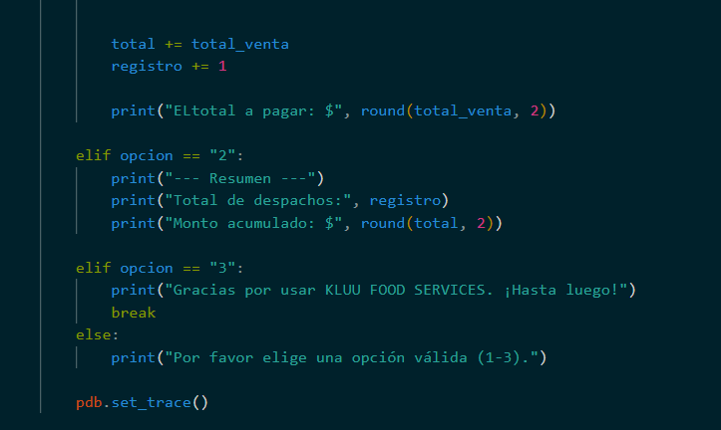
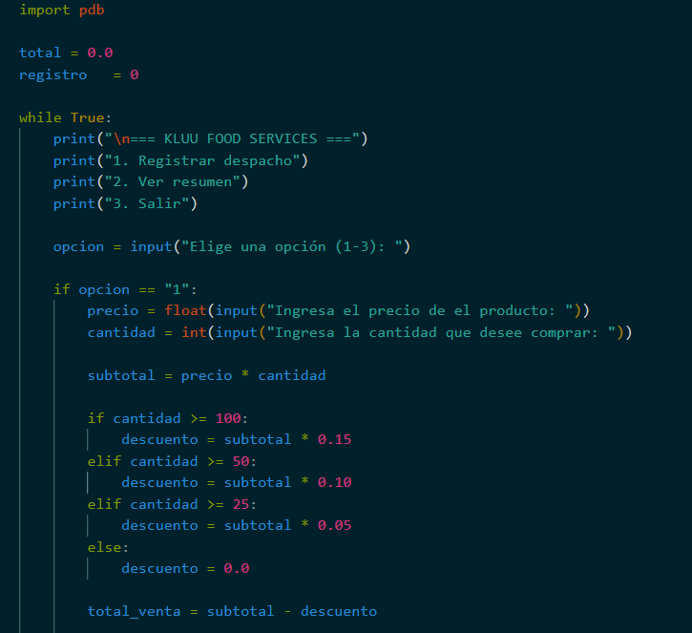
- Prototipo de Código

